$$Функция y=-x³+3x-2$$
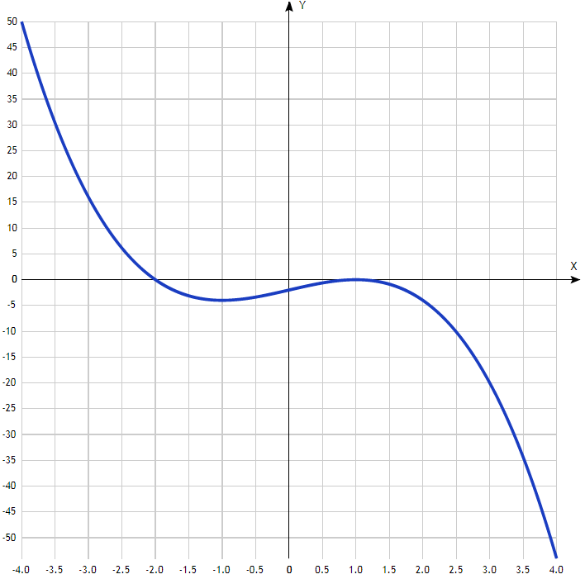
Точка пересечения графика функции с осью координат Оу:
График пересекает ось Y, когда x равняется 0: подставляем x=0 в -x³+3x-2.
у =-0³+3*0-2 = -2,
Результат: y=-2. Точка: (0; -2).
Точки пересечения графика функции с осью координат Ох:
График функции пересекает ось X при y=0, значит, нам надо решить уравнение:
-x³+3x-2= 0
Решаем это уравнение и его корни будут точками пересечения с осью Ох:
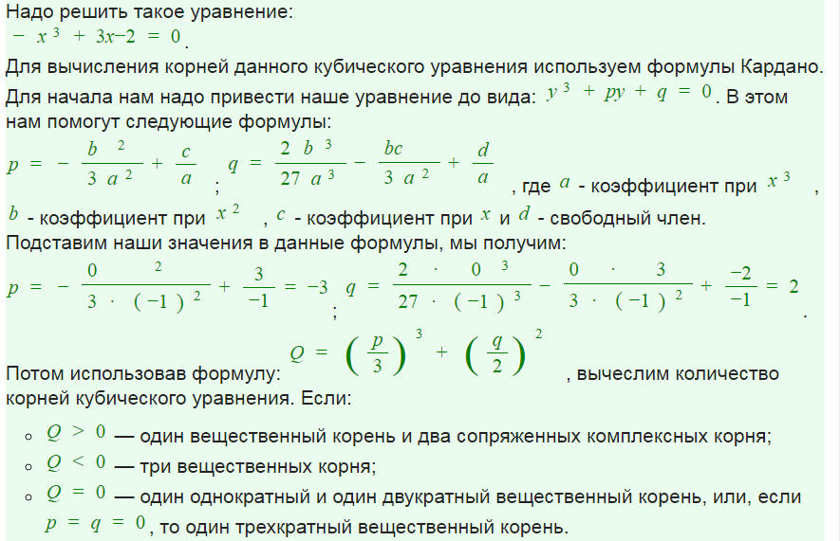
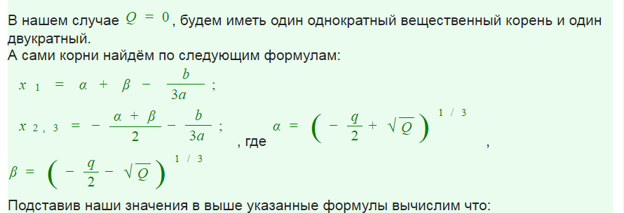
$$α=-1; β= -1;{ x}_{1}=-2; x₂‚₃=1.$$
Результат: y=0. Точки: (-2; 0) и (1; 0).
Экстремумы функции:
Для того, чтобы найти экстремумы, нужно решить уравнение y'=0 (производная равна нулю), и корни этого уравнения будут экстремумами данной функции:
y' = -3x² + 3 = 0
Решаем это уравнение и его корни будут экстремумами:
-3(х²-1) = 0,
х₁ = 1, х₂ = -1.
Результат: точки: (1; 0) и (-1; -4).
Интервалы возрастания и убывания функции:
Находится производная, приравнивается к 0, найденные точки выставляются на числовой прямой; к ним добавляются те точки, в которых производная не определена.
На промежутках находим знаки производной
Где производная положительна - функция возрастает, где отрицательна - там убывает. Точки, в которых происходит смена знака и есть точки экстремума - где производная с плюса меняется на минус - точка максимума, а где с минуса на плюс - точки минимума.
x = | -2 | -1 | 0 | 1 | 2
y' = | -9 | 0 | 3 | 0 | -9
- Минимум функции в точке: х = -1,
- Максимум функции в точке: х = 1.
- Возрастает на промежутке: (-1; 1).
- Убывает на промежутках: (-∞; -1) U (1; +∞).
Точки перегибов графика функции:
Найдем точки перегибов для функции, для этого надо решить уравнение y''=0 - вторая производная равняется нулю, корни полученного уравнения будут точками перегибов указанного графика функции.
Нужно подсчитать пределы y'' при аргументе, стремящемся к точкам неопределенности функции:
y'' = -6x = 0.
Решаем это уравнение и его корни будут точками, где у графика перегибы:
x=0. Точка: (0; -2).

Интервалы выпуклости, вогнутости:
Найдем интервалы, где функция выпуклая или вогнутая, для этого посмотрим, как ведет себя функция в точках изгибов.
Где вторая производная меньше нуля, там график функции выпуклый, а где больше - вогнутый.
- Вогнутая на промежутках: (-∞; 0),
- Выпуклая на промежутках: (0; ∞).
Вертикальные асимптоты – нет.
Горизонтальные асимптоты графика функции:
Горизонтальную асимптоту найдем с помощью предела данной функции при x->+oo и x->-oo. Соответствующие пределы находим:
- lim -x³+3x-2, x->+∞ =- ∞, значит, горизонтальной асимптоты справа не существует
- lim -x³+3x-2, x->-∞ = ∞, значит, горизонтальной асимптоты слева не существует.

Наклонные асимптоты графика функции.
Наклонную асимптоту можно найти, подсчитав предел данной функции, деленной на x при x->+oo и x->-oo. Находим пределы:
- lim -x³+3x-2/x, x->+∞ = -∞, значит, наклонной асимптоты справа не существует
- lim -x³+3x-2/x, x->-∞ = ∞, значит, наклонной асимптоты слева не существует
Четность и нечетность функции:
Проверим функцию - четна или нечетна с помощью соотношений f(x)=f(-x) и f(x)=-f(x). Итак, проверяем:
- f(-x) =-(-x³)+3(-x)-2 = x³-3x-2 - нет.
- -f(-x³) = -(-(-x³)+3(-x)-2) = -(x³-3x-2) – нет, значит, функция не является ни чётной, ни нечётной.

